RENEX wspiera PUT Motorsport
Grupa RENEX podsumowała dotychczasowe działania wspierające PUT Motorsport – zespołu Politechniki Poznańskiej działającej na arenie międzynarodowej w ramach Formuły Student, czyli Formuły 1 dla studentów.

Założony z inicjatywy studentów Politechniki Poznańskiej w 2014 roku zespół PUT Motorsport zyskał uznanie na całym świecie za swoje wyścigowe osiągnięcia. Początki działalności były skromne, jednak dzięki wspólnej pasji do motoryzacji oraz marzeniu o stworzeniu własnego pojazdu, zespół szybko się rozwijał. Od tego czasu zespół buduje bolidy spalinowe i elektryczne, które wystartowały w wielu zawodach.
PUT Motorsport x RENEX
Motorsport to sport, który pochłania duże ilości budżetu, dlatego aby ułatwić budowę bolidów zespół korzysta z wyposażenia warsztatu i narzędzi oraz wsparcia ze strony Politechniki Poznańskiej. Działania zespołu na arenie międzynarodowej nie przyniosłyby jednak oczekiwanego efektu bez wsparcia finansowego i materialnego ze strony sponsorów, do których zalicza się Grupa RENEX.

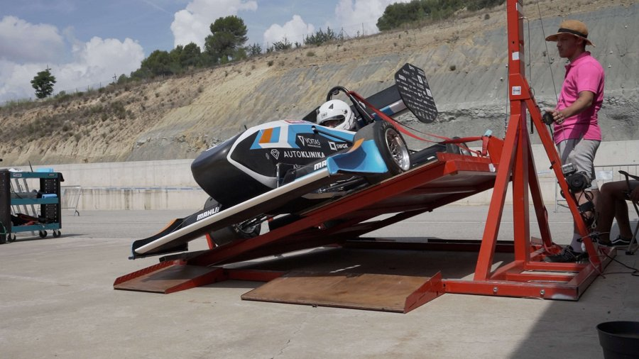
„Jest to niestety sport, który pochłania znaczne ilości budżetu. Oczywiście oprócz samych części, elementów konstrukcyjnych bolidu potrzebujemy również wyposażenia warsztatu, które tak samo jak narzędzia jest potrzebne, aby tworzyć rzeczy na poziomie. Lutownice takie jak chociażby stacje JBC, narzędzia do laminowania, klucze, to tak naprawdę podstawowe wyposażenie warsztatu.” - mówi Mateusz Szczerbetka, lider zespołu PUT Motorsport
Aby się rozwijać w Motorsporcie trzeba cały czas inwestować i wdrażać nowe rozwiązania technologiczne co jest kosztowne a bez sponsorów takich jak Grupa RENEX jest to wręcz niemożliwe. Dzięki wsparciu finansowym i materialnym od sponsorów zespołowi udało się zbudować bolid wart przeszło milion złotych.

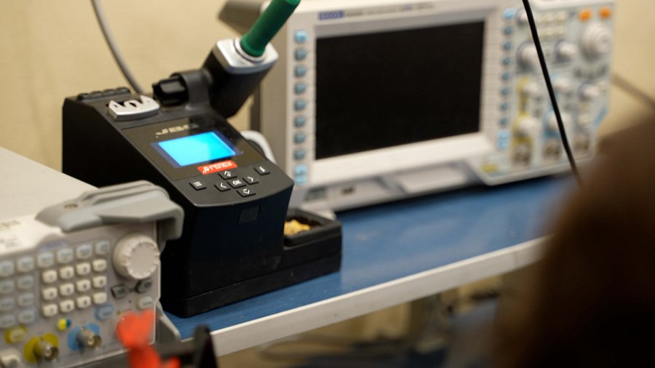
„Do budowy bolidu autonomicznego zespołowi pomagają stacje lutownicze JBC od Grupy RENEX, które umożliwiają szybkie i sprawne przelutowywanie i wlutowywanie elementów.” – dodaje Mateusz.
Mimo krótkiego stażu, zespół PUT Motorsport ma już na swoim koncie liczne sukcesy. Zespół ten posiada duże doświadczenie w różnych seriach wyścigowych w Polsce, a także w Europie. W tym roku zespół wystartował w zawodach w Hiszpanii i na Węgrzech z drugim bolidem elektrycznym.
Grupa RENEX wspiera PUT Motorsport od samego początku, przekazując narzędzia niezbędne do budowy bolidu. Dzięki wsparciu Grupy RENEX zespół ma możliwość tworzenia bolidów klasy autonomicznej.

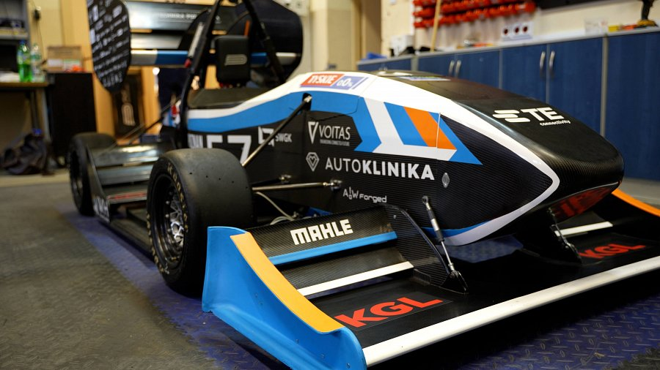
„W kwestiach elektronicznych i elektrycznych bardzo przydają nam się stacje JBC od Grupy RENEX. Dzięki tym urządzeniom znacznie ułatwiony jest proces przelutowywania i wlutowywania elementów, tworzenia płytek układów scalonych.” – mówi Marcin Krzemieniewski, członek PUT Motorsport Marketing.
Z uwagi na fakt, że wszystkie pakiety elektroniczne projektowane indywidualnie pod określony projekt, zmiany układów wymagają ciągłej modyfikacji w celu dążenia do osiągniecia coraz to lepszych wyników w zakresie zarządzania bolidem.
„Nie produkujemy jak wiadomo seryjnie całych płytek, ponieważ nie jest nam to potrzebne, a tym bardziej nie posiadamy takiego budżetu. Potrzebujemy profesjonalnych narzędzi, żeby móc szybko i sprawnie przelutowywać płytki PCB.” – przekazuje Marcin Krzemieniewski

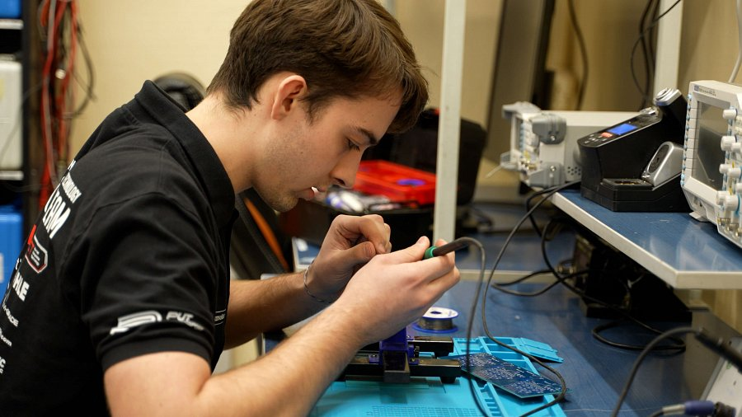
„Dzięki stacjom lutowniczym takim jak JBC od Grupy RENEX możemy lepiej i sprawniej przelutowywać, zmieniać czy przylutowywać od nowa takie elementy.” – dodaje Mateusz
Wspólna pasja do motoryzacji oraz marzenia o stworzeniu własnego pojazdu pozwalają zespołowi PUT Motorsport na dalszy rozwój. Przed zespołem wiele wyzwań i wspólne działania z Grupą RENEX pomogą zrealizować te marzenia.
Współpraca z PUT Motorsport wpisuje się w misję Grupy RENEX wspierania rozwoju najnowszych technologii z zakresu automatyki i elektroniki. Firma RENEX wspiera zdolnych i innowacyjnych studentów oraz uczniów szkół technicznych w całej Polsce obejmując patronatem projekty realizowane przez szkoły i uczelnie techniczne, a także realizując własne projekty.

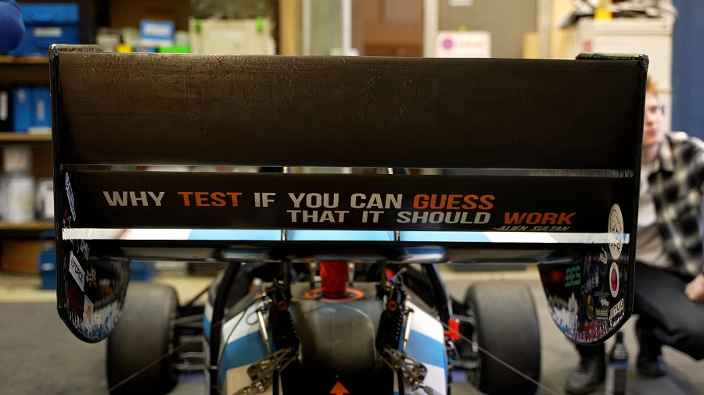
Więcej w materiale wideo:
RENEX wspiera PUT Motorsport

